Демонстрационный вариант 5 класс
- Задание
Дополните
Первое число равно 116, второе на 48 больше первого и на 27 меньше третьего. Сумма этих трёх чисел равна ...
Правильные варианты ответа: 471;
2. Задание
Дополните
Координата точки А равна ...
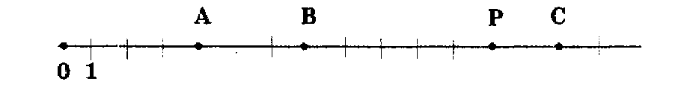
Правильные варианты ответа: 4;
3. Задание
Отметьте правильный ответ
Натуральные числа, между которыми располагается точка А(56) на координатном луче:
1)54 и 55 3)56 и 57
2)55 и 57 4)55 и 56

4. Задание
Дополните
Сумма наименьшего пятизначного числа и наибольшего шестизначного числа равна .
Правильные варианты ответа: 1009999;
5.Задание
Дополните
За три часа автомашина прошла 247 км. В первый час она прошла 86 км, а во второй - на 17 км меньше, чем в первый. За третий час автомашина прошла . км.
Правильные варианты ответа: 92;
6.Задание
Отметьте правильный ответ
Значение разности, если уменьшаемое равно 12784, а вычитаемое 9386:
1)3398 3)22160
2)22170 4)3396

7.Задание
Отметьте правильный ответ
Значение выражения 46 км 123 м - 36 км 560 м = ...
1)9 км 523 м 3)10 км 437 м
2)9 км 563 м 4)10 км 623 м
8.Задание
Отметьте правильный ответ
На прямой последовательно отмечены точки А, В, С и D. АD =16 см, АС = а см, ВD = 8 см. Длина отрезка ВС в см равна:
1)(а + 8) – 16 3)16 - а - 8
2)а - (16 - 8) 4)16 - (а + 8)
9.Задание
Отметьте правильный ответ
В первом цехе работает 146 человек, во втором - в 2 раза меньше, чем в первом, а в третьем - на а человек меньше, чем в первом и во втором цехах вместе. Всего человек работает в трёх цехах:
1)146 + 146:2 + (146 + 146:2 - а)
2)146 + 146:2 - а
3)146 + 146 + 146:2 - а
4)146 + 146 - 2 + (146 + 146-2 - а)
10.Задание
Отметьте правильный ответ
Значение выражения: m + 87 + 23, если m = 39
1)110 3)139
2)149 4)129
11.Задание
Дополните
К задуманному числу прибавили 243 и из этой суммы вычли 679, в результате получили 416. Задуманное число равно ? .
Правильные варианты ответа: 852;

12.Задание
Отметьте правильный ответ
Количество квартир девятиэтажного дома, в котором 6 подъездов, а на каждом этаже 4 квартиры:
1)216 3)252
2)243 4)264
13.Задание
Отметьте правильный ответ
На прилавке 3 рулона клеёнки. Первый рулон короче второго в 4 раза, а третий в 7 раз длиннее второго рулона. Длина третьего рулона 140 м. Длина первого рулона клеёнки равна:
1)5 2)8 3)6 4)4
14.Задание
Дополните
Остаток от деления числового выражения 3965 : 23 равен .
Правильные варианты ответа: 9;

15.Задание
Соответствие между количеством треугольников и их изображением

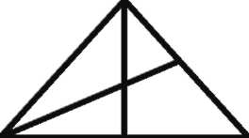

Правильный ответ : 8

